Útmutató a szakdolgozatok benyújtásához

Kérem a szakdolgozat benyújtása előtt olvassa el a lenti útmutatót!

Szakdolgozatot az a hallgató tud benyújtani, akinek előzőleg megtörtént a záróvizsgára való bejelentkezése a tanulmányi információs rendszerben (neptun) a jelentkezési határidő végéig. Amennyiben a regisztrációs időszak végéig nem jelentkezett be záróvizsgára, de záróvizsgázni szeretne, úgy azt a neptun rendszerben az Ügyintézés/Kérvények menüpont alatt „Utólagos záróvizsga” kérvény benyújtásával tudja kérelmezni igazgatási, szolgáltatási díj ellenében.
A szakdolgozat feltöltési határideje 2021. április 30. 23:59.
Szakdolgozat/diplomamunka benyújtás hosszabbítására irányuló kérelem 2021. április 26-ig nyújtható be rendkívül indokolt esetben (betegség, baleset) a neptun rendszeren keresztül Ügyintézés/Kérvények menüpontban.

A teljes szakdolgozat/diplomamunka feltöltése kötelező egy darab pdf formátumú fájlban. Csak pdf kiterjesztésű fájl tölthető fel a rendszerbe.
Benyújtandó a szakdolgozat címoldala, a tartalomjegyzék, a teljes szöveg képekkel, ábrákkal, minden melléklettel, az irodalomjegyzék, az utolsó oldalon a kitöltött és aláírt eredetiségi nyilatkozattal.
Az eredeti kék tollal aláírt eredetiség nyilatkozatot be kell szkennelni és ezt a szkennelt változatot, kell az elkészített feltöltendő szakdolgozat utolsó oldal után betenni a dolgozatba.
Az eredetiség nyilatkozat a www.oktatas.uni-eszterhazy.hu oldalon az Ügyintézés/Nyomtatványok menüpontból letölthető.
A szakdolgozat formai követelményeit a Hallgatói követelményrendszer, Tanulmányi és vizsgaszabályzat 51. §-a és az adott Kar dékánjának utasítása határozza meg. Az 1/2021. (III.5.) számú Rektori - Kancellári együttes utasítás értelmében a szakdolgozatot/diplomamunkát csak a neptun rendszerbe kell feltölteni, nyomtatott példányt nem kell benyújtani.
Az elektronikusan benyújtandó szakdolgozati fájlnévnek kizárólag az alábbi elnevezés adható meg: a szakdolgozatot benyújtó neptun kódja nagybetűvel, alsóvonal és a benyújtás idejének évszáma. A kiterjesztés minden esetben egy darab pdf (pl.: ABCDEF_2021.pdf). A benyújtani szándékozott pdf fájl pedig semmilyen formában nem tartalmazhat fájl védelmet.
Érvénytelen a szakdolgozat benyújtás az alábbi esetekben:
- Az elektronikus szakdolgozat benyújtási űrlap adatai megadása (pl.: szakdolgozat címe) csupa nagybetűs írásmóddal történt.
- Nem lettek kitöltve a kötelezően kitöltendő szakdolgozati űrlap adatai.
- Nem megfelelően történt szakdolgozati fájl elkészítése.
- Nem megfelelően történt a szakdolgozati fájl elnevezése.
- Nincs kitöltve és aláírva az eredetiségi nyilatkozat, vagy nem is tartalmazza a nyilatkozatot az elektronikusan benyújtott dolgozat.
Szakdolgozat feltöltése:
Az elkészült szakdolgozatot a neptun rendszerbe kell feltölteni a következők szerint:
Tanulmányok menüponton a Szakdolgozat/Szakdolgozat jelentkezés menüpontra kattintva.

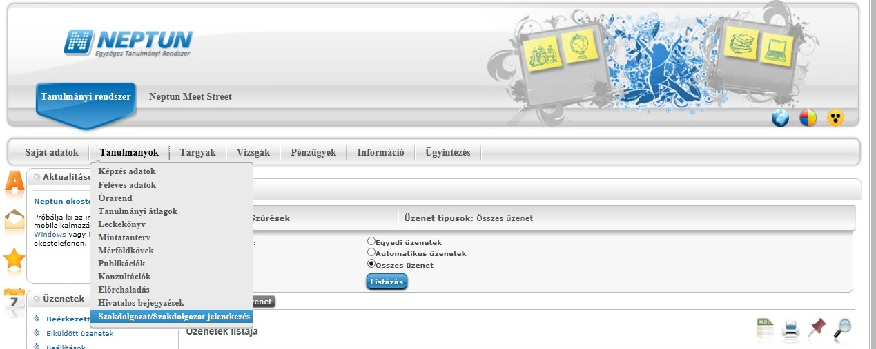

Majd ezt követően kattintson a Szakdolgozat feltöltés gombra.
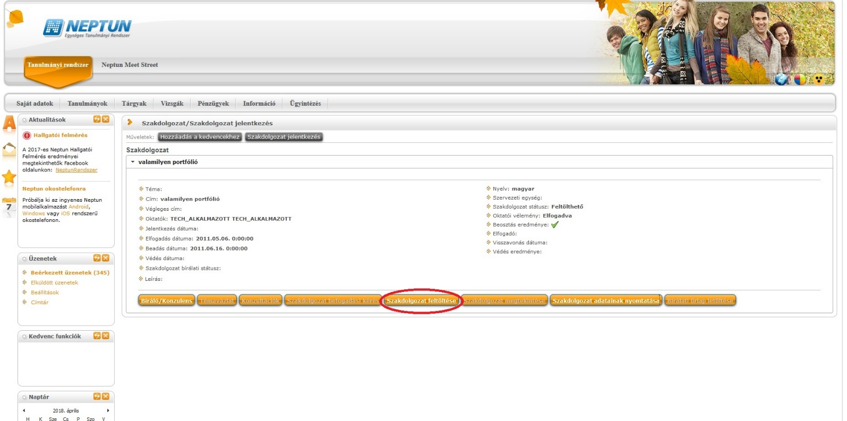

A következő lépésként adja meg a már elkészített szakdolgozat végleges, pontos címét, majd nyomja meg a Tovább gombot.

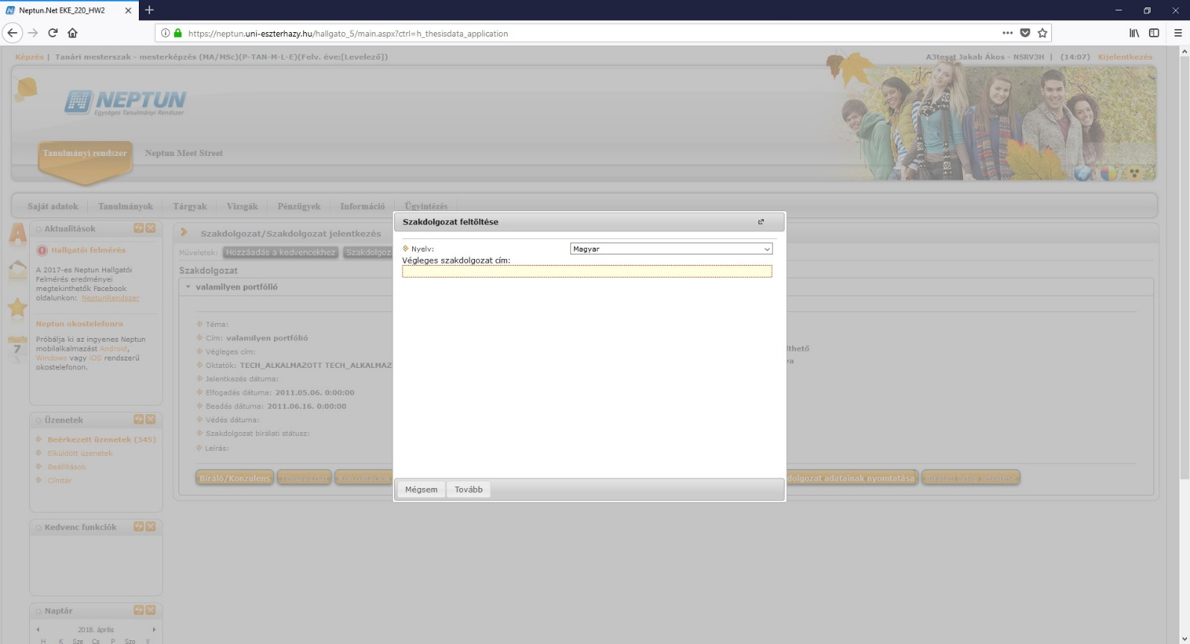

Ezt követően a Fájl feltöltése gombra kattintva töltse fel az egybeszerkesztett szakdolgozati fájlt, mely tartalmazza a korábban említett összes kötelező elemet. Majd kattintson a Mentés gombra!

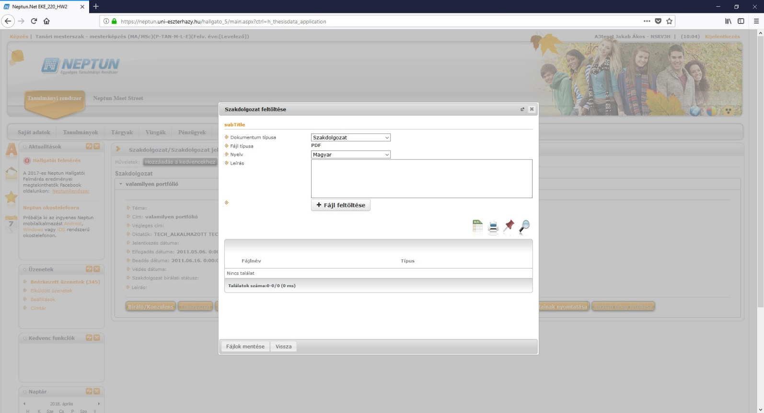

Amennyiben szakdolgozat/diplomamunka témája valamilyen speciális követelményt írt elő (pl.: számítógépes program, adatbázis, weboldal-készítés, film, műalkotás stb.) és nemcsak egy pdf fájl benyújtása a követelmény, úgy azt egy zip formátummal tömörített fájlként kérem külön feltölteni a neptunba.
Az egy darab zip fájlnak az alábbi elnevezés adható meg: szakdolgozatot benyújtó neptun kódja nagybetűvel, alsóvonal és a benyújtás idejének évszáma pont és kiterjesztés. A kiterjesztés minden esetben egy darab zip és csak kisbetűvel adható meg.
(pl.: ABCDEF_2021.zip) A fájl mérete nem haladhatja meg a 100 Mbyte-ot. Amennyiben nagyobb kiterjesztésű fájlt kíván benyújtani, így azt külső adathordozón köteles leadni a Tanulmányi és Oktatásszervezési Osztályon. Ezzel egyidejűleg a szakdolgozat/diplomamunka pdf fájlt képző részét is a fentiek szerint töltse fel a neptun rendszerbe.

Szakdolgozat feltöltés sikerességének ellenőrzése
A szakdolgozat feltöltése menüpont alatt található szakdolgozat megtekintés gombra kattintva tudja ellenőrizni a szakdolgozat feltöltésének sikerességét. Kérem, hogy végezze el ennek az ellenőrzését!

A szakdolgozat titkosítása
A Tanulmányi és vizsgaszabályzat 54. § (3) bekezdése értelmében a hallgató kérheti a szakdolgozatának titkosítását:
“A szakdolgozat készítője, valamint a szakdolgozathoz információt adó szervezet a szakdolgozat készítőjének útján írásban kérheti a témát elfogadó szakfelelőstől a szakdolgozat/diplomamunka titkos kezelését. Amennyiben a szakfelelős elrendeli a titkosítást, úgy a szakdolgozat kizárólag a bírálónak és a záróvizsgáztató bizottságnak adható ki.”
A szakdolgozat titkosítási kérelmet a neptun rendszeren keresztül kell benyújtani 2021. április 21-én 23:59-ig az Ügyintézés/Kérvények menüponton.
A szakdolgozatok utólagos titkosítása nem lehetséges.

Amennyiben a szakdolgozat feltöltésével kapcsolatosan bármilyen technikai hibát észlel, kérem jelezze a nagy e-mailcímen.

Szakdolgozati bírálat megtekintése
A szakdolgozat védését megelőzően legalább egy héttel letöltheti a neptun rendszerből az elkészült szakdolgozati bírálatát. A szakdolgozati menüponton a + jelre, majd a Bővebb gomb megnyomását követően, a konzulens, opponens neve melletti + jelre kattintva a Szakdolgozati bírálat megtekintésével tudja letölteni a bírálatot.

